Принято Утверждаю
на заседании педагогического совета Директор МБОУ«Климушинская МБОУ «Климушинская
начальная школа –детский сад» начальная школа – детский сад»
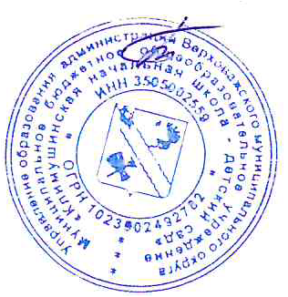
Е.В.Бубенцова
Протокол № 1 от Приказ № 22
«25» 08. 2025 года от «25» 08. 2025 г.

Годовой календарный учебный график
на 2025-2026 учебный год

Учебная четверть | Сроки | Продолжительность | Каникулы
Учебная четверть | Сроки | Продолжительность | Сроки | Продолжительность
I | 01 сентября-  по 24 октября  2025 года | 8 учебных недель | с 25 октября по 02 ноября 2025 года | 7 календарных дней
II | 05 ноября –  30 декабря  2025 года | 8 учебных недель | с 30 декабря 2025 года  по 11 января 2026 года | 14 календарных дней
I полугодие- 16 учебных недель
III | 12 января –  27 марта  2026 года | 11 учебных недель | с 28 марта по 05 апреля  2026 года | 7 календарных дней
Дополнительные каникулы в 1 классе |  | 9 учебных недель | с 16 по 22 февраля  2026 года | 7 календарных дней
IV | 06 апреля –  26 мая 2026 года | 7 учебных недель | с 01 июня по 31 августа  2026 года
II полугодие
1 класс - 17 учебных недель, 2-4 классы - 18 учебных недель
Год |  | 1класс- 33 учебные недели, 2-4 классы - 34 учебные недели.

